Freestyle: Fandango 2020
Bijbehorende proef: Lisboa (level 3)

Rijbaan 20 x 60 m, Doorzitten,
Trens of stang en trens, sporen verplicht, zweep niet toegestaan
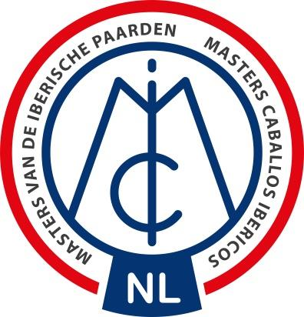Tijdsgrens: tussen de 5:00 en 5:30 minuten

 | Onderdelen verplicht in de proef: | Scoretelling  x:
 | Stap
1. | Verzamelde stap (minimaal 20 meter) | 1
2. | Uitgestrekte stap (minimaal 20 meter) | 2
 | Draf
3. | Uitgestrekte draf | 1
4. | Schouder binnenwaarts rechts in verzamelde draf (minimaal 12 meter) | 1
5. | Schouder binnenwaarts links in verzamelde (minimaal 12 meter) | 1
6. | Appuyeren naar rechts in verzamelde draf | 2
7. | Appuyeren naar links in verzamelde draf | 2
8. | Verzamelde draf | 1
 | Galop
9. | Appuyeren naar rechts in verzamelde galop
10. | Appuyeren naar links in verzamelde galop | 1
11. | Uitgestrekte galop | 1
12. | Vliegende galopwissel van rechts naar links | 2
13. | Vliegende galopwissel van links naar rechts | 2
14. | Verzamelde galop | 1
15. | Binnenkomen halthouden en groeten en af groeten | 1
Totaal aantal punten te behalen voor de proef: 200

 | Optionele onderdelen (niet verplicht) | Scoretelling  x:
16. | Halve pirouette in galop naar rechts
17. | Halve pirouette in galop naar links
18. | Spaanse pas (minimaal 20 meter)
Totaal aantal bonuspunten te behalen voor optionele onderdelen: 18

 | Artistieke presentatie | Scoretelling  x:
1. | Ritme, energie en elasticiteit | 4
2. | Harmonie tussen ruiter en paard | 4
3. | Choreografie, gebruik van de rijbaan en creativiteit | 4
4. | Moeilijkheidsgraad, kwaliteit en uitvoering van de bewegingen | 4
5. | Muziek interpretatie en muziekkeuze bijpassend bij de bewegingen | 4
Totaal aantal punten te behalen voor de artistieke presentatie: 200

Totaal aantal bonuspunten te behalen voor traditioneel tenue: 20 (zie reglement)

MCI Proeven 2020, MCI-NL

